**Chương**

**3**

**TAM GIÁC ĐỒNG DẠNG**

**Bài 6: TRƯỜNG HỢP ĐỒNG DẠNG THỨ HAI**

**(cạnh – góc – cạnh)**

**A. KIẾN THỨC TRỌNG TÂM**

* 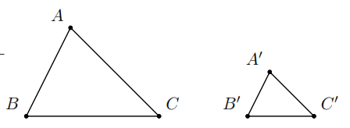Nếu hai cạnh của tam giác này tỉ lệ với hai cạnh của tam giác kia và hai góc tạo bởi các cặp cạnh đó bằng nhau thì hai tam giác đó đồng dạng.

|  |  |
| --- | --- |
| GT |  |
| KL |  |

**B. CÁC DẠNG BÀI TẬP VÀ PHƯƠNG PHÁP GIẢI**

|  |
| --- |
| **Dạng 1:** chứng minh hai tam giác đồng dạng |
| * Bước 1: Xét hai tam giác, chọn ra hai góc bằng nhau và chứng minh (nếu cần). * Bước 2: Lập tỉ số hai cạnh tạo nên mỗi góc đó rồi chứng minh hai tỉ số đó bằng nhau. * Bước 3: Kết luận hai tam giác đồng dạng (theo đúng thứ tự). |

**Ví dụ 1.** Cho , trên tia  lấy các điểm , , trên tia  lấy các điểm , . Chứng minh  biết rằng

a) ; b) .

**Lời giải.**

a) Xét  và  có

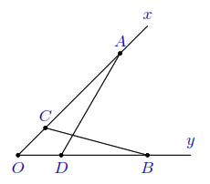 chung, 

 (c.c.c).

b) .

Từ đó ta có điều phải chứng minh.

**Ví dụ 2.** Cho hình thang  (). Biết  cm,  cm và  cm. Chứng minh .

**Lời giải.**

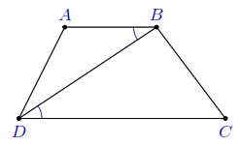Ta có  và .

 (c.g.c).

|  |
| --- |
| **Dạng 2:** Sử dụng trường hợp đồng dạng thứ hai để tính độ dài cạnh hoặc chứng minh các góc bằng nhau |
| * Sử dụng trường hợp đồng dạng thứ hai (nếu cần) để chứng minh hai tam giác đồng dạng. Từ đó suy ra các cặp góc tương ứng bằng nhau hoặc các cặp cạnh tương ứng tỉ lệ. |

**Ví dụ 3.** Cho tam giác  có  cm,  cm. Trên cạnh  lấy  sao cho  cm. Chứng minh

a) ; b) .

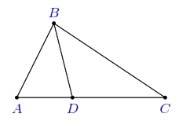**Lời giải.**

a) Xét  và  có

 chung, 

 (c.g.c), suy ra .

b) Từ câu a), ta có  ĐPCM.

**Ví dụ 4.** Cho tam giác  vuông tại  có  cm,  cm. Trên cạnh  lấy ,  sao cho . Chứng minh

a) ; b) .

**Lời giải.**

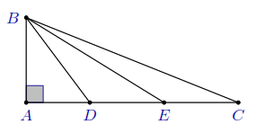a) Tính được , từ đó ta có

 (c.g.c).

b) Từ câu a), ta có

.

**C. BÀI TẬP VẬN DỤNG**

**Bài 1.** Cho tam giác  có  cm,  cm. Trên tia đối của tia  lấy  sao cho  cm. Trên tia đối của tia  lấy  sao cho  cm. Chứng minh .

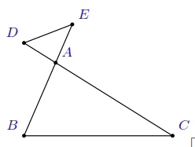**Lời giải.**

Ta có . Xét  và  có

 (đối đỉnh),  (cmt)

 (c.g.c).

**Bài 2.** Cho tam giác  có  cm,  cm,  cm. Trên các cạnh ,  lần lượt lấy ,  sao cho  cm và  cm. Tính độ dài đoạn thẳng .

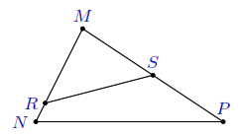**Lời giải.**

Ta có . Xét  và  có

 chung,  (cmt)

 (c.g.c), suy ra  cm.

**Bài 3.** Cho tam giác  vuông tại  có  cm,  cm. Trên tia đối của tia  lấy điểm  sao cho  cm. Chứng minh

a) ; b)  vuông.

**Lời giải.**

a) Xét  và  có

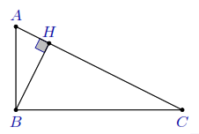 (c.g.c).

b) Từ câu a), suy ra  nên 

hay  vuông tại .

**Bài 4.** Cho tam giác  có  cm,  cm,  cm. Trên tia đối của tia  lấy  sao cho .

a) Chứng minh . b) Tính độ dài đoạn thẳng .

c) Chứng minh .

**Lời giải.**

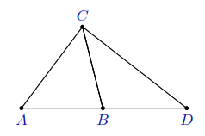a) Tính được  cm. Xét  và  có

 (c.g.c).

b) Từ câu a), ta có  cm.

c) Chú ý  cân tại  và kết quả câu a), ta có

.

**D. BÀI TẬP VỀ NHÀ**

**Bài 5.** Cho  có  cm,  cm. Trên cạnh ,  lần lượt lấy các điểm ,  sao cho  cm,  cm. Chứng minh .

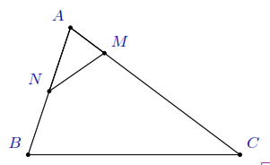**Lời giải.**

Ta có .

Xét  và  có

 chung, 

 (c.g.c).

**Bài 6.** Cho  có  cm,  cm,  cm. Trên cạnh  lấy  sao cho  cm. Chứng minh .

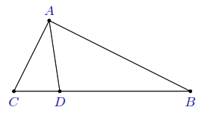**Lời giải.**

Xét  và  có



 (c.g.c).

**Bài 7.** Cho  và  là tia phân giác của . Trên các tia , ,  lần lượt lấy các điểm , ,  sao cho  cm,  cm và  cm.

a) Chứng minh .

b) Biết  cm, tính độ dài .

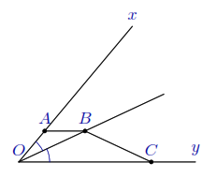**Lời giải.**

a) Vì  là phân giác của  nên .

Xét  và  có

 (c.g.c), suy ra .

b) Từ câu a), ta có  cm.

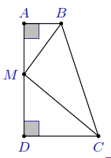**Bài 8.** Hình thang  có ,  cm,  cm và  cm. Trên cạnh  lấy  sao cho  cm. Chứng minh

a) ; b) .

**Lời giải.**

a) Chứng minh  (c.g.c).

b) Từ câu a), ta có , do đó  ĐPCM.

**--- HẾT ---**